# 前端框架介绍

## 开发环境准备

#基于npm插件管理、编译、运行

#下载地址：https://nodejs.org/en/

npm 安装

#配置npm默认镜像地址

npm config set registry https://registry.npm.taobao.org

#项目编辑器，也可以使用其它，如web Storm

Visual Studio Code

#网络监控工具,监控api调用过程

fiddler

#项目依赖插件安装

npm install

#调试开发

npm run dev

#发布版本，对应在dist目录下

npm run build

#跨域浏览器安全设置

"C:\Program Files (x86)\Google\Chrome\Application\chrome.exe" --disable-web-security --user-data-dir

## 组件化编程

React

请了解React基本编程及生命周期函数

AntDesign

在线文档地址：https://ant.design/docs/react/introduce-cn

## 业务功能对应文件夹结构规范

Actions

API

|-----index.js

reducers

views

|-----ZB

|-----DQ

|----- FB

Route

|-----index.js

## 后台功能菜单地址配置

#超级管理员账号登录，sysadmin/123456

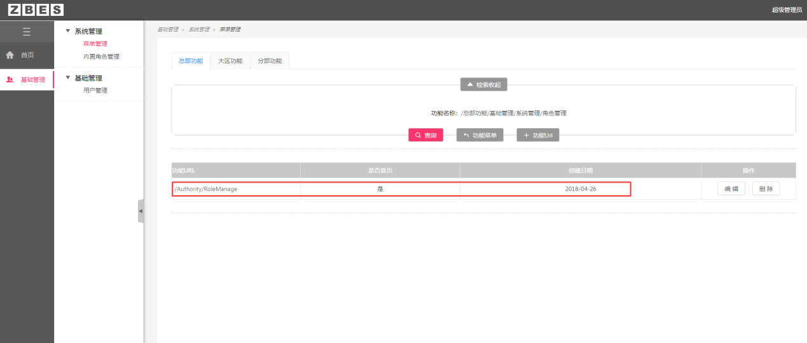

#项目中路由映射

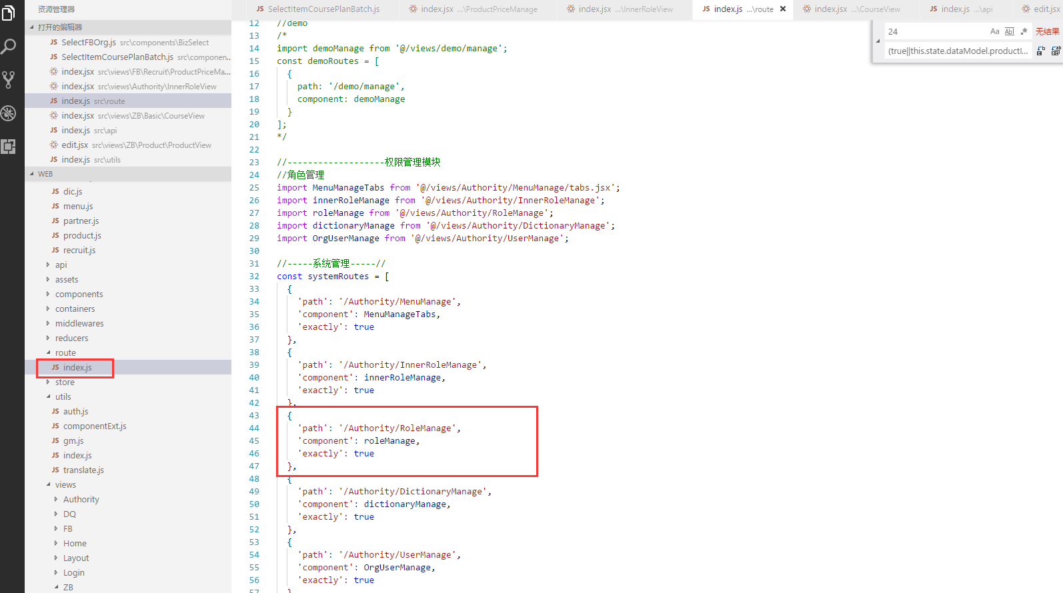

## 功能界面模板规则

管理界面模板

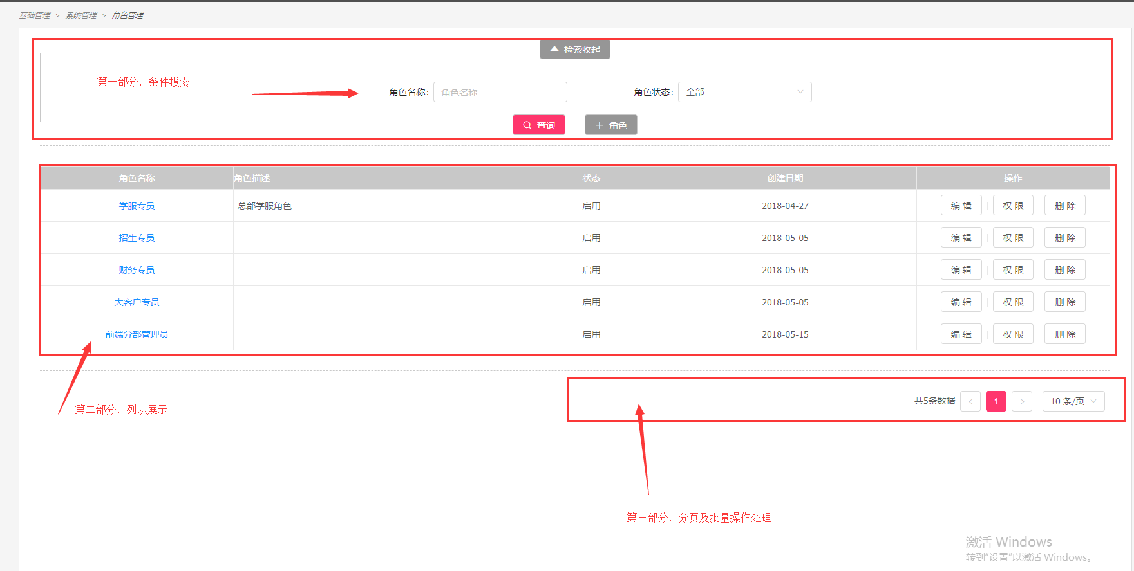

编辑界面

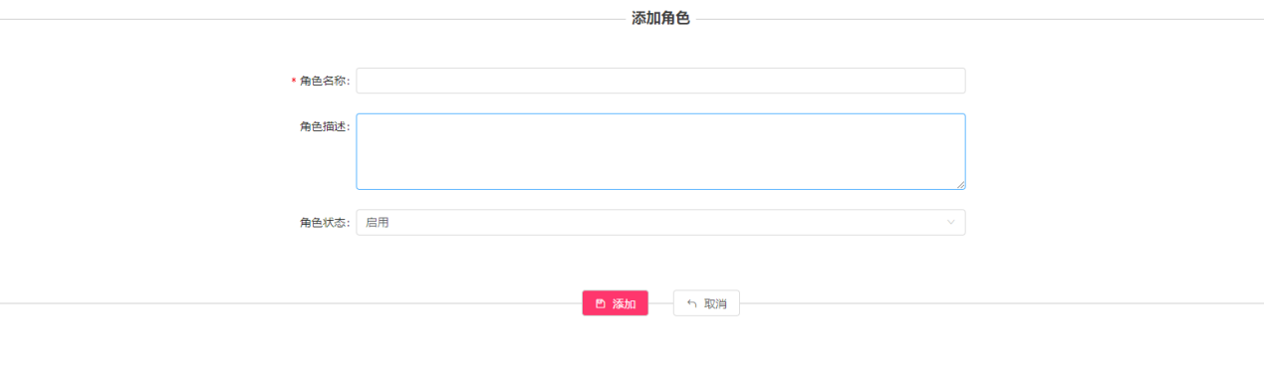

查看界面

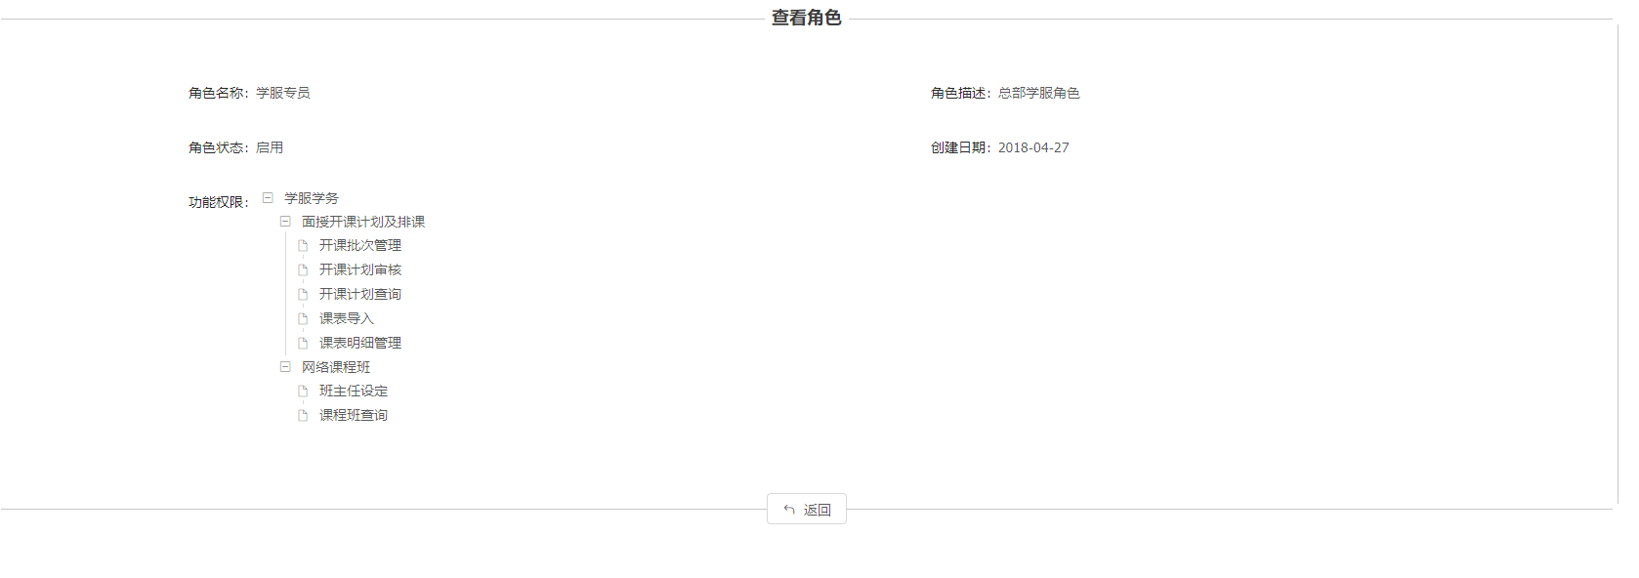

## 代码模板规范

管理列表视图

增加,修改,查看视图

字典使用

批量操作

小分辨率下列表界面拖动